Kiosk
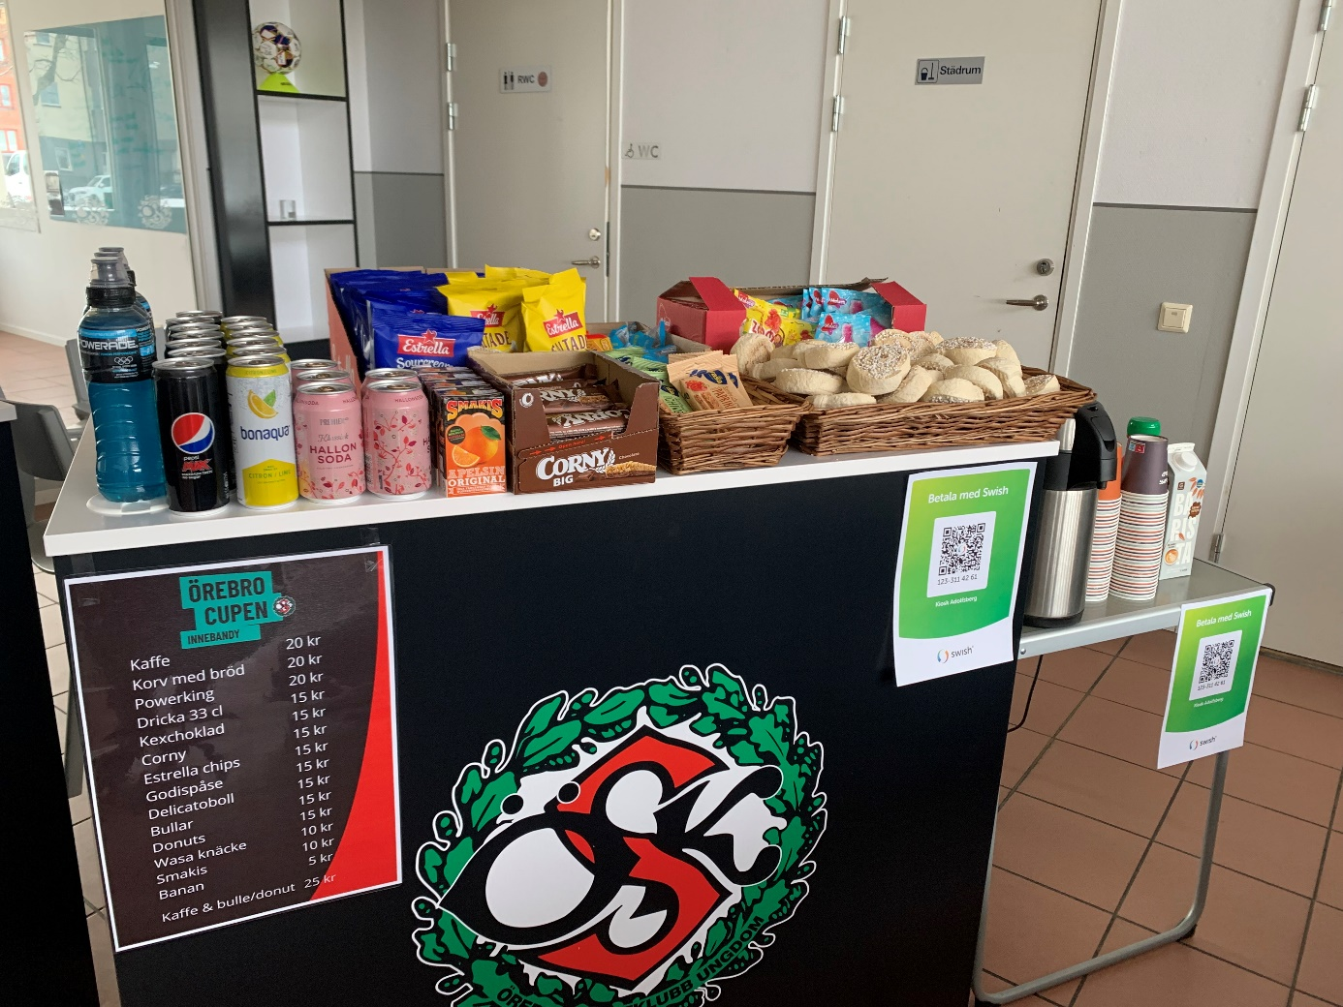
Första passet: När du börjar att fylla på, börja alltid med att koka kaffe. I korgarna lägger man bullar och donuts, ha servetter under. Bananer får läggas där det finns plats. Sätt gärna upp fler skyltar. Fyll på likt bilden. Se till så att det ser ordentligt påfyllt ut.
När du jobbar i kiosken är det viktigt att:
- Det ser påfyllt ut, tar något slut – fyll på med annat som ni har
- Se alltid till att det finns tillräckligt med kaffe
- Fråga kanslipersonal om vart det finns fler varor att fylla på med, håll koll så inget tar slut. Om något börjar ta slut informerar ni kanslipersonalen om detta.
- Börja värma korv på svag värme vid ca 10:00. Håll koll så korven inte kokar för då spricker den och vi får massa svinn. I ett av facken i kokeriet ska det alltid finnas färdig korv.
- Torka rent i och runt kiosken löpande under hela dagen
- Se till att det finns prislistor och Swish-skyltar tydligt
- Töm soppåsar och plocka skräp i hela hallen regelbundet.
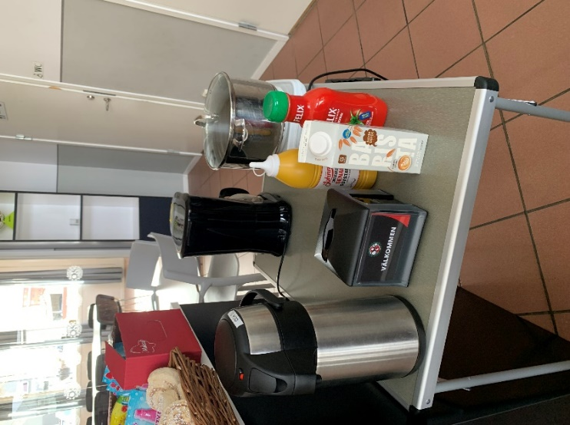
- Hjälp till med städning av anläggningen när det är lugnare perioder i kiosken.
På campingbordet som ställs intill ÖSK-disken ska det finnas:
- Kaffe
- Muggar (ej med på bild)
- Mjölk
- Servetter
- Ketchup, senap och rostad lök
- Bakom står även kaffebryggare och kokeri med kokkorv, ni serverar korven i engångshandskar.
OBS. Kunden tar kaffe samt tillbehör till korven själv.

VÄND ->
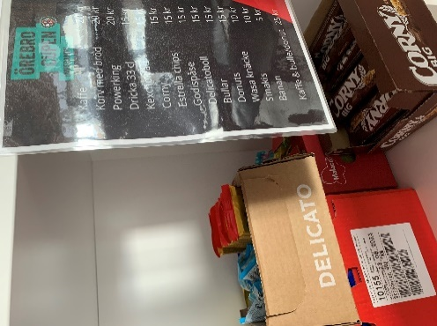
Baksidan har ni fyllt med saker som ni märker går åt mer (mer påfyllt än på bilden intill). Ha även en A4-skylt med prislista uppsatt så ni ser vad allt kostar. Detta kompendium ska alltid finnas tillgängligt i diskens baksida.

Har ni två diskar fyller ni på så det ser ordentligt fyllt ut på båda.

Överlämning
Överlämna tydligt, där ni går igenom var alla saker finns, om det finns ett förråd någonstans osv.

Påfyllning
Skulle det behövas mer varor – dubbelkolla bakom disken samt i ev. förråd först.
Behövs mer varor, säg till kanslipersonal.
Sista passet för dagen:
Plocka undan kioskvarorna. Lås kiosken.
Delta i städning av anläggning och kiosk.

Tack!

